|0:04| : Énoncé du TP2 déposé, Un Excellent mais pas parfait TP1 déposé.
|0:05| : Rapport de TP2 2013 est pas parfait mais bon exemples

|0:06| : module 7 n’est pas dans l’examen final, mais utile pour culture personnel

Module 5 :

Conception du nouveau système d’information

5.2 : La modélisation des données : Le Modèle conceptuel de Données (MCD)

Objectif du module

Présenter et faire pratiquer une autre technique très importante de modélisation du SI :
La modélisation conceptuelle des données

|0:07| : a travers le TP1 on a fait une analyse préliminaire, diagnostic et l’existant proposer un nouveau processus d’affaire, on a identifié des dépôts, et au travers du nouveau PA, on a identifié une nouvelle base de données centralisé, mais on a pas regarder comment cela sera structuré. On est arrivé avec des propositions, pour les problématique et des solutions.

|0:08| : Par contre ce n’est pas suffisant par des développeur pour réussir a donner un produits

La modélisation des données est une partie importante d’une démarche de modélisation d’un SI

|0:09| : c’est un élément fondamental dans la modélisation du SI. On va vous apprendre a faire des algorithme a régler des problème de logique et de traitement. C’est très important.

|0:10| : la couche de donnée est importante car sa va être l’actif. Vous vous souvenez de la pyramide. Les données c’est excessivement sa devient un ACTIF.

|0:10| : Si on fait une base de donnée tout croche que va t’il arriver.
|0:12| : Il y aura des impacts sur les tâches
|0:12| : vous risquer de patcher, vous allez commencer a mettre du code pour contourner des erreurs de conception. Vous allez compenser avec les erreurs avec du code.

|0:14| : C’est important de faire une bonne conception et sa commence par le MCD.
La modélisation conceptuelle des données est très pratiqué dans les organisations depuis les années 80

|0:14| : le MCD a fait ses preuves, c’est un module très important, il va avoir plein de MCD a faire et il y en aura un a l’Examen

Elle donne une base pour la modélisation des diagrammes de classe dans les approches orientées-objet

La modélisation conceptuelle des données

Une approche de modélisation conceptuelle des données
Permet de créer des bases de données correctes et exploitables

|0:16| :

Elle vise à déterminer quelles structure de données permettront d’organiser les données du SI sans considération de la façon dont ces données vont être implantées.

|0:16| : c’est dire que le MCD est indépendant de la technologie, vous pouvez faire un MCD et éventuellement le mettre en oracle le mettre en SQL server le mettre en autre chose. C’est indépendant du SGBD. Cela ne requiert pas d’avoir des connaissance en base de données.

On élabore ainsi un modèle conceptuel des données (MCD)

|0:16| :

La modélisation logique des données

|0:17| : MLD il y en a pas a faire au TP mais il pourrait avoir des MLD à l’examen, ce sera pas abordé aujourd’hui.

Elle vise à déterminer comment transformer le MCD en une structurer de donnée (le MLD) qui tienne compte :

Des contraintes d’enregistrement et de manipulation des données

|0:18| :

Des caractéristiques du système de gestion de fichiers ou système de gestion de base de données (SGBD) qui sera utilisé lors du développement du logiciel

|0:18| : est-ce que c’est relationnel système de persistance orienté objet réseau hb etc.

On élabore un modèle logique des données (MLD)

Le modèle logique des données permettra de dériver quasi directement le diagramme de structure de la base de données en tenant compte du type de SGBD choisi (voir module d’introduction aux base de données)

|0:19| : On va voir le MLD un peu plus tard dans la session.

Démarche de conception des MCD et MLD

|0:19| :

On commence par créer le MCD : cela permet de modéliser les données du SI de façon générique :

Il est utilisable dans divers contexte d’implantation;

Ce modèle peut être fait très tôt dans la phase d’analyse du SI;

Il est plus facile à expliquer aux usager (donc à valider)

|0:20| : Il y a moins d’élément de notions technique (plus facile a expliquer) on peut commencer rapidement.
|0:20| : L’élément qui va alimenter le TP2 c’est tous les documents en annexe du TP1. A la fin du TP il y avais un ensemble de formulaire.

|0:21| : c’est via les formulaire qu’on peut créer le MCD. c’est les formulaires qui permettent les saisies.

Le développement du MCD se fait par itérations

|0:36| : formulaire avec souvent les même entités a force de repasser cela devient parfait
|0:22| : C’est quelque chose que vous allez faire par plusieurs petit itération que vous évaluer que vous allez présenter entre coéquipier. Éventuellement on va pouvoir élaborer le MLD

Quand on a stabilisé le MCD et qu’on a fait le choix du SGBD pour le développement du SI, on peut élaborer le MLD

Première partie du cours

Objectif : Présenter le modèle Entité-Association

Formalisme de modélisation conceptuelle des données que nous utiliserons dans ce module

Autre termes utilisés : Modèle Entité Relation, Entity-Relationship Model

|0:23| : très connu, c’est simple, comme pour les diagrammes ANSI

4 Concepts de base sont utilisés dans ce formalisme :

|0:25| : Ton beaucoup plus lent IMPORTANT.

Entité

Association

|0:25| : Relation est souvent utilisé aussi pour Association.

Propriété

Cardinalité

Entité (1/2)

Entité : est un objet concret ou abstrait du monde réel pour lequel nous voulons conserver de l’information (objet pertinent dans le contexte du SI étudié).

|0:26| : quand on dit conserver on parle de persistance, la couche de persistance c’est juste pour dire qu'on parle dune BD. Quand j’ai un serveur je débranche le serveur et je redémarre ouest-ce qui est préservé? Vous vous souvenez du découplage temporelle? On la vu au niveau des dépôts. Cela va se transposer dans les dépôts informatisé. Sa va se faire par le biais des entités.

Par exemple :

Une personne : employé, étudiant, client etc.

Un endroit : bureau, ville, territoire, etc.

Une organisation : banque, fournisseur, etc.

Une ressource : véhicule, équipement, etc.

Un événement : commande, livraison, inscription, etc.

|0:27| : Intéressant parce qu'on parle souvent de transaction, événement état de la transaction état de la livraison. Quand on vois des date on se rattache souvent aux entité d’événements

Le choix des entités dépend de l’application pour laquelle le système d’information est développé.

|0:29| : Si on parle de L'université Laval qu’est-ce qu’on a comme entité : Étudiant Département, cours, professeur, inscription, horaire, session, programme.

|0:31| : les entités sont des concepts.

Entité (2/2)

|0:33| : TRÈS IMPORTANT

Une entité représente un ensemble d’objets ayant les mêmes caractéristiques et non pas une occurrence de ces objets.

|0:33| : TRÈS IMPORTANT
|0:33| : par exemple l’entité étudiant, peut avoir plusieurs occurrence.
|0:33| : vous êtes tous dans cette classe une occurrence de l’entité étudiant.
|0:34| : il faut bien faire la distinction entité = concept, occurrence = enregistrement.

Exemple :
Entité : ÉTUDIANT

Occurrence : Jean Tremblay

Habituellement une entité est nommée en utilisant un nom

|0:34| : Les entités sont des ensemble et les occurrences de l’entité.
|0:35| : on utilise un nom pour identifier un entité.

Représentation dans un MCD :
NomEntité

|0:35| : Entité en haut en bas propriété de l’entité (occurrence)

Association entre entités

Une association représente une relation générique qui existe entre deux (ou plusieurs) entités

nommer les associations en utilisant des verbes

|0:37| : historiquement ce qu'on voulait quand les gens vont commencé a créer ce qui a devenu la notation mcd on donnait une façon simple : la conclusion de ses recherches : les associations ont va les libeller avec des verbe

|0:37| : Pour visualiser les liens entre les entités

Exemple : Un CLIENT passe une COMMANDE

Une COMMANDE contient des PRODUITS

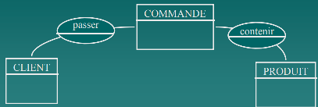

|0:38| : J’ai 3 entité : client, commande produit
|0:38| : La commande fait le lien entre le client et le produit qui sont désiré par le client
|0:38| : donc j’ai une association passé entre l’entité client et l’entité commande
|0:38| : j’ai une association contenir entre l’entité commande et produit
|0:38| : le client passe une commande et une comme contient des produit
|0:38| : en langage naturel on est capable de se représenter asse bien ces relation et la logique

|0:39| : Une association ne peut pas exister toute seule, Quand vous allez réviser vos mcd assurer vous que vos association sont rattaché a des entité autant d’un coté a l’autre

|0:39| : Une entité peut vivre tout seul.
|0:40| : Est-ce que je pourrais avoir une association entre client et produit.
|0:40| : première itération : il n’y pas d’association entre client et produit, 2e itération on se rend compte qu’il y a un lien entre client et produit.

Divers types d’associations (1/2)

|0:41| : le plus fréquent = Association Binaire : Association entre deux entité.
|0:41| : Association ternaire : elle relie 3 entité. Matière, Salle, et Enseignant.

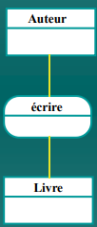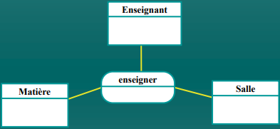
Association Binaire Association ternaire

|0:42| : il y a aucune circonstance ou je ne peut pas me passer dune association ternaire
|0:42| : JE N’AIME PAS les association ternaires
|0:42| : Si je vois des association ternaire je vais me pencher sur votre cas. Il faut s’en passer
|0:42| : mais elle existe.

Divers types d’association (2/2)

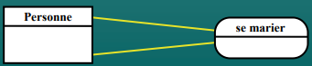

Association Réflexive (ou unaire)

|0:43| : Elle peut pointer sur une même entité, c’est un cas particulier.
|0:43| : Aéroport avec la notion d’escale par exemple.

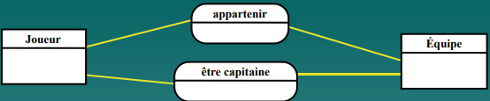

Deux même Entités peuvent être reliées par plusieurs associations

|0:43| : Dans ce cas ci j’ai un entité joueur et j’ai également équipe. J’ai une association appartenir un joueur appartient a une équipe et l’association être capitaine. Pour distinguer un joueur qui sera capitaine

|0:45| : Est-ce c’est le joueur qui appartient a l’équipe ou c’est le capitaine qui appartient au joueur. On y va par logique. Il n’y pas de règle précise on a le contexte selon le modèle. C’est l’analyste qui décide du sens du modèle.

|0:46| : Cela n’aura aucune incidence sur la conception de la base de donnée ou MCD.

Propriété d’une entité

Une propriété est une donnée élémentaire utilisé pour décrire une entité ou une association : Elle recevra une valeur précise pour chaque occurrence de l’entité ou de l’association

|0:46| : DONNÉE Élémentaire : on peut retrouver des propriété et dans l’entité et dans l’association.
|0:47| : Cette propriété va recevoir une valeur précise pour chaque occurrence d’entité ou association.
|0:47| : EXEMPLE le nom de l’étudiant
|0:48| : Quelle sont les informations que je veux potentiellement sauvegarder pour les entité de mon MCD.

Une ou plusieurs propriétés peuvent jouer le rôle d’identifiant de l’entité (clé d’une table au niveau MLD)
|1:04| : L’identifiant c’est la clé.

L’identifiant d’une entité est une propriété ou un ensemble de propriétés qui permettent de repérer une occurrence de l’entité de façon unique

Une entité doit être caractérisée par un identifiant unique

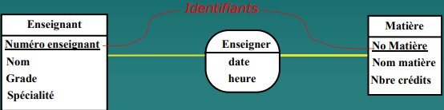

|0:48| : Avant de parler de propriété j’ai des enseignants qui enseigne de la matière. Mais on sais qu'il enseigne matière.
|0:49| : Enseignant a plusieurs propriété : Numéro enseignant est souligné = C’est LA clé. Identifié de manière unique.
|0:51| : Fédéral clé unique = LE NAS.
|0:51| : LE NI et le IDUL sont 2 clé unique.
|0:51| : Quand je regarde ce cas, maudit j’aurais pu faire mieux que sa au lieu de mettre nom grade et spécialisé admettons j’ai l’Entité étudiant associé a matière. Que pourrais-je avoir dans étudiant : Nom Grade origine ville etc.
|0:52| : La j’ai enseignant qui a nom et l’étudiant qui a NOM aussi.

|0:52| : Quand vous allez donner nom a un programmeur il pourra pas comprendre, il faut mettre NOM_ENSEIGNANT et NOM_ÉTUDIANT. Être explicite dans la définition de propriété.
|0:54| : unicité sur des code ex : IFT-1003 (No-Matière)

|0:54| : Pourquoi j’ai mis date et heure dans enseigner et pas dans enseignant et matière.
|0:56| : Si je mettrait la date et heure dans L’entité enseignant. sa voudrais dire que quand je vais donner un autre cours la session prochaine sa sera la même date et heure obligatoirement que le premier donné.
|0:57| : On ne peut pas mettre les propriété n’importe ou

|0:59| : IFT-1003 ce n’est pas une propriété c’est une valeur, la propriété c’est le NO_MATIERE

Étude des associations

L’association n’a pas de sens sans les entités qu’elle relie

Dans l’Exemple : Enseigner dépend à la fois de la Matière et de Enseignant

On ne représente pas explicitement d’identifiant pour une association

|1:01| : IMPORTANT
Implicitement on peut considérer que la concaténation des identifiants des entités reliées joue le rôle d’identifiant pour l’association
|1:01| : IMPORTANT

|1:01| : JE ne veux pas voir d’identification dans une association car implicitement c’est la concaténation des identifiant quelle relies.
|1:04| : (Enseigner Relie : numéro_enseignant et No_matière)

Dans l’exemple Enseigner est implicitement associée à un identifiant correspondant à la concaténation (Numéro Enseignant, No Matière)

|1:01| : Enseigner dépend a la fois de la matière et de l’enseignant, IMPLICITEMENT (IMPORTANT)
|1:02| : Dans l’exemple enseigner c’est numéro enseignant et no matière qui sont les identifiants.

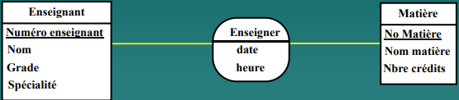

|1:07| : Pause.

|1:08| : Si j’entends la notion clé étrangère, si je vois une clé étrangère je vais me pencher sur le cas c’est un rime c’est le diable on dois jamais avoir de clé étrangère dans un MCD. PAS de clé étrangère dans un MCD jamais.

|1:09| : Qu’est-ce qui va faire qu'une entité est une entité et quoi propriété
|1:09| : Nom est une propriété et non une entité.
|1:09| : Adresse propriété ou entité, Une entité est un objet complexe.
|1:10| : Adresse : dans certain système c’est une chaîne de caractère
|1:11| : Non l’adresse sa peut être un objet complexe : rue, code postal etc, la on parle p-e d’entité.
|1:11| : Si on peut le décomposer en plusieurs propriété c’est une entité.

Cardinalités d’une association (1/7)

Les cardinalités donnent une information sur le nombre d’occurrences de chaque entité impliquées dans une association

|1:12| : Elle permettent de comprendre combien d’occurrence d’une entité sont liée a une autre entité.
|1:13| : Elle va donner beaucoup d’information comment implanter les bd plus tard
|1:13| : C’est les cardinalité qui génère le plus d’erreurs dans les TP et les examens.

|1:13| : Quand vous allez vouloir valider des cardinalité entre deux entité regarder juste l’identifiant (propriété d’un bord et de l’autre) et ouvrir un fichier excel, mettre les deux identifiant est-ce que sa se peut ou sa se peut.
|1:14| : En tant que client peut on passer plusieurs commande a Amazon : Oui
|1:14| : A l’inverse, est-ce que la même commande peut être passé par plusieurs clients différent : Non
|1:15| : Est-ce que un deux clients différent peut commander le même produit? Oui

|1:16| : CARDINALITÉ ÉLÉMENT CRUCIAL
Exemples :

Un client passe plusieurs commandes

|1:13| : Une occurrence de l’entité client peut être associé a plus occurrence de l’entité commande.

Une commande est passée par un seul client

Un étudiant s’inscrit à plusieurs cours

|1:16| : Sa veut dire qu'une occurrence de l’entité étudiant peut être associé a plusieurs occurrence de l’Entité cours. Donc Jean Tremblay qui est un étudiant peut être associé a IFT-1003, GLO-3101 etc.

Un cours est pris par plusieurs étudiants

|1:17| : Une occurrence de l’entité cours peut être associé a plusieurs occurrence de l’entité étudiant

Question : Quelles sont les entités? Quelles sont les associations

|1:18| : Client, cours, étudiant, = Entité.
|1:19| : Passer une commande = association, s’inscrire = association

Cardinalités d’une association (2/7)

Identifier le nombre minimal d’occurrences (X) de l’entité participant à l’association

Cardinalité minimale
|1:20| : Identifier le nombre minimal qui est associé a l’entité.
|1:19| : TRÈS IMPORTANT

Identifier le nombre maximal d’occurrences (Y) de l’entité participant à l’association

Cardinalité maximale
|1:20| : Identifier le nombre minimal qui est associé a l’entité.
|1:19| : TRÈS IMPORTANT

Les cardinalités sont modélisées de la façon suivante :

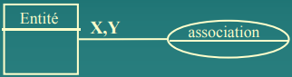

|1:19| :

Cardinalités d’une association (3/7)

Type de cardinalités possibles :

0,1

|1:21| : Sa veut dire une cardinalité minimale de 0 et maximale de 1

1,1

|1:21| : X = minimale Y = minimal
|1:21| : n voulant dire plusieurs.
|1:22| : a gauche toujours minimale, et a droite maximale.

0,n

1,n

Exemple 1

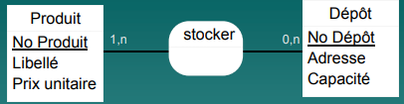

|1:22| : On a des dépôts qui permet de stocker des produits.
|1:23| : on veut identifier le nombre minimale d’occurrence x.
|1:24| : Produit cardinalité minimale 1 il y a au moins 1 produit qui va participer a une association stocker.

|1:25| : Il peut avoir certaine occurrence de dépôt dans l’entité dépôt mais qui ne participe pas a l’association stocker. JE peut avoir un dépôt D1, D2, D3. Et parmi ces 3 dépôts il y en aura p-e juste 1 qui participera a l’association stocker.

|1:26| : Concrètement : Si j’ai un produit une occurrence de produit P1 : Inévitablement an tant la cardinalité de 1. Ce produit fera au moins une fois dans l’association stocker. Il est au moins stocker a 1 endroit dans un dépôt.
|1:26| : Si produit participe une fois a stocker. Sa va être quoi son identifier : NO_PRODUIT et NO_DEPOT

|1:30| : Essayer pas de tout suite comprendre le lien entre produit et dépôt.
|1:30| : Maintenant au cardinalité maximales. Une occurrence n peut revenir plusieurs fois dans l’association stocker. Un dépôt peut revenir plusieurs fois dans l’association stocker.

|1:36| : C’est impossible de faire 2 association unique. C’est un crime.
|1:37| : Si on laisse 1,n a produit on est obligé d’avoir des produit même sils sont dis-continué.

Comment interprétez vous ce modèle?

Cardinalités d’une association (4/7)

Exemple 2

Un produit doit être stocké dans un et un seul dépôt

Un dépôt doit contenir au moins un produit

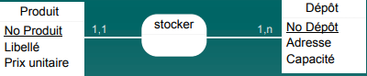

|1:42| : IMPORTANT
Phrase ‘magique’ à retenir et à employer quand vous déterminez ou vérifiez des cardinalités :
|1:38| : IMPORTANT A retenir et employer pour définir nos cardinalités.

|1:47| : Le produit doit participer 1 fois a l’action stocker et pas plus d’une fois. Il est stocker obligatoirement a 1 dépôt.
Un Produit participe une et une seule fois à l’association stocker
|1:39| : commencer par définir le premier chiffre, il y au moins 1 dépôt qui participe a l’association stocker.

Un Dépôt participe une ou plusieurs fois à l’association stocker

Cardinalités d’une associations (5/7)

Exemple 3

Un produit peut ne pas être stocké dans un dépôt

Un produit ne peut être stocké que dans un seul dépôt

Un dépôt peut ou non contenir des produits

|1:45| : Modèle flexible.

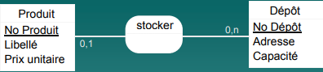

Cardinalités d’une association (6/7)

Exemple 4
|1:53| : Les 2 clés ont peut pas mélanger des clés unique d’occurrences. Elles sont unique

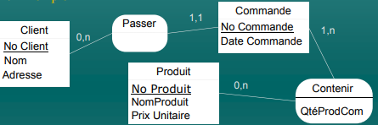

|2:10| : ---- PAGE d’exemple après pause.

Exemple 5
|2:13| : Association Unaire,
|2:16| : on peut pas se marier 2 fois avec la même personne a cause du NAS. (clé)

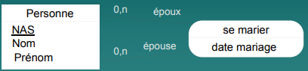

|2:19| : Certaine propriété ne peuvent pas avoir de valeur : Exemple si on ajoute date de mariage dans personne, la date serait

Exemple 5’ :

|2:17| :

Quelles sont les différences avec le MCD précédent?

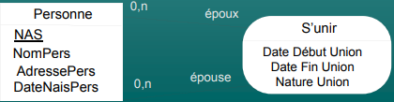

Questions :

Comment peut-on s’assurer qu’une personne est mariée avec une seule personne à un moment donné?

Notion de contrainte à ajouter au MCD

Qu’est-ce que représente l’association S’unir?

Cardinalités d’une association (7/7)

|2:26| : Est-ce que je vous ai dit que je l’aimais pas.
|2:28| : moi je le fais en deux j’associe l’enseignant des matière en premier. (bonne chose a faire)
Exemple 6

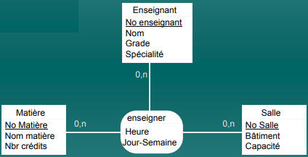

Bonne pratique : En général on essaye d’éviter d’utiliser des associations ternaires ou de arité supérieure

|2:29| : TOUTE les relations ternaire peuvent être remplacé par relation binaire.

Exemple 6 revisité

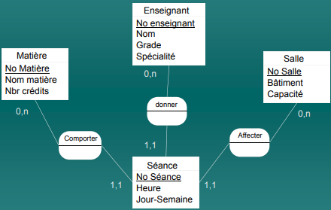

Bien remarquer le rôle des associations dite (1 N)

Exemple plus complet de MCD

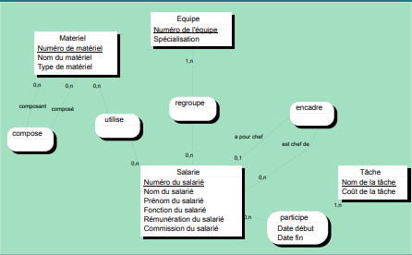

|0:24| : Admettons que vous modéliser tout seul cela tout seul dans votre coin, et vous montrer ceci
|0:26| : il comprendra rien.

Exemple Choix de cours

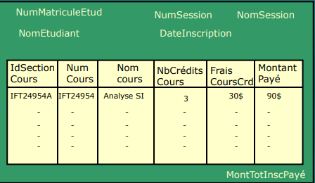

Exercice : Faire le modèle Entité Association pour ce cas simple
|2:35| : Faire un travail pour la prochaine séance.
|2:35| : Ici il y a un formulaire de choix de cours vous êtes habitué de voir ça
|2:36| : On a un formulaire que l’étudiant doit compléter. Inscrire un numéro de session nom de session nom de l’étudiant sa date d’inscription et après on a un tableau pour choisir tous les cours qu'on veut avoir pour s’inscrire a la session.

|2:37| : A la fin on a un montant total
|2:37| : L’exercice est de faire

|2:42| : Quand vous compléter un formulaire papier qui vient dune organisation solide qu'est qu'il ont souvent comme particularité es papier, ils ont un identifiant unique

Point à retenir pour la création des MCD à partir de tracés de documents
|2:40| : Ce sont tous les documents en annexe.

Bien nommer les propriétés (pb homonymie, synonymie)

|2:41| : Il sera bien important quand on va travailler avec une multitude d’entité de bien nommer les propriétés.
|2:41| : éviter les homonymie : même nom de propriétés pour entité différents.

|0:06| : Bien Nommer les propriétés, éviter les termes identiques, Ex les Dates noms prénom
|0:07| : Si vous le faite pas, autant dans le TP que dans la vrai vie sa va amener des enjeux des problèmes au niveau de la compréhension et la conception.
|0:07| : oublier pas que ce sont des documents qui vont être partagé avec d’autre individus.
|0:07| : Il faut viser a être le plus précis possible.

Chercher les identifiants et les regroupements naturels de propriétés autour d’eux

|0:09| : On va se valider est-ce que le matricule étudiant est un bon identifiant, oui s’en doute. Etc et après sa vous regarder. Nom étudiant je n’essaie pas nécessairement de l’associer

Vous pouvez avoir à rajouter des identifiants

|0:10| : Vous allez vous rendre compte que certaine propriété vous n’arrivez pas a faire le lien pour l’associer avec une autre propriété.
|0:10| : Faire attention au nom des identifiant des fois un identifiant qui semble être une bonne idée n’est pas toujours une bonne idée. Ex : Ce n’est pas tout le monde qui a un NAS.
|0:13| : Adresse courriel est-ce une bonne idée. Par contre, je veux pas avoir a réinitialiser de mot de passe, cela doit pas passer être mes mains. On a remonté un système qui n’avait pas de courriel et on a imposé des courriels comme clé primaire, que fait on avec les occurrence qui n’ont pas de courriels? Attention a l’historique.
|0:16| : Si l’historique ne respecte pas le nouveau cadre cela risque d’être problématique

Traitement des propriétés regroupées dans des tableaux :

Vérifier si l’une des propriétés permet d’identifier toutes les autres propriétés du tableau

|2:43| : notion de l’identifiant, est-ce qu'avec le nom jean tremblay je peux trouver le num matricule ou alors avec le num matricule je peut trouver la bonne personne

Si une telle propriété n’est pas présente, la rajouter (elle devrait permettre de trouver
une entité ou association pertinente pour la structuration des propriétés du tableau

|2:44| : j’ai une facture , une facture c’est quoi c’est la somme des produits multiplié par la quantité multiplié par la valeur des produits de façon unitaire. Vous pourrez dire une valeur calculé j’en ai pas besoin, je vais conserver 10 et 50 et je vais les multiplier.

Si demain mon produit coûte 12$ quand je vais vouloir régénérer le prix de l’achat il y a un an, le tout sera incorrect.

|0:16| : Quand je parle de tableau je fais référence aux tables Est-ce que le IDSection cours est-ce que je peux trouver une seule valeur de num cours nom cours nb credit cours frais cours montant alors on pourra dire pour cette section la IDSection est un bon nom d’identifiant.

|0:17| : C’est quoi ce document la en fin de compte, A quel evenment il correspond t-il, dans le document il n’est pas spécifié qu’il correspond a une inscription.

Distinguer les propriétés calculées : Que fait-on de ces propriétés?

|0:19| : Parfois ce n’es pas utile de les conserver, par exemple jai un nbr de credit je pourrais dire ma fois si jai 3 crdit c’est 30$ de credit une facture pour un cours c’est 90$ par contre si ces valeurs changent, et cest un evenement transactionnel, les transations doivent être conserver. Vous voulez pas le cout en date d’aujourdhui vous voulez le cout de quand cela a été payé.

|0:20| : Poser vous la queston devez vous conserver cette information la meme si elle est calculé.

|2:47| : Lire l’énoncé du TP2, analyser les formulaire, faire l’introduction, commencer a réfléchir faire une première itération de nos MCD.

|0:05| : La matière première pour faire les TP c’est les document en annexe de l’énoncé du TP1.
Il y a plusieurs approche pour trouver les entités et associations.

Deuxième partie du cours

Dans les prochaines diapositive nous allons présenter les fondements de la modélisation conceptuelle des données à partir des bases théoriques de cette approche

L’objectif est de vous faire comprendre les raisons d’être de ce formalisme et de vous amener ainsi à mieux le comprendre et l’utiliser en pratique

|0:21| : Approche complémentaire au modèle entité relation.

Origine historiques

Historiquement, les techniques de conceptions des MCD avec le modèle Entité-Association dérivent des recherches théorique faites sur le Modèle de Données Relationnel (proposé initialement par Codd) dans les années 70

Ici, nous allons expliquer d’une façon plus théorique pourquoi Rivard et Talbot (R&T 04)
mentionnent dans leur livre une pratique dite de ‘Normalisation des Données’ (p246)

Références

La théorie présentée ici a été publiée dans les ouvrages suivants (et dans des articles non cités ici) :

1 : B. Moulin, Modèle et modélisation du système d’information dans l’entreprise, thèse de docteur-ingénieur, Université Lyon 1, juin 1979

2 : B.Moulin, La méthode EPAS, plans de systèmes et modélisation conceptuelle des données, rapport de recherche DIUL-RR-8508, Université Laval, Département d’informatique (115 pages), 1985

3 : B.Moulin, La méthode EPAS, cycles de vie – digrammes de transition – schéma logique des données, rapport de recherche DIUL-RR-8509, Université Laval, Département d’informatique (120 pages), 1985

Cela peut vous sembler ancien mais B. Moulin était très actif dans ce qui était un domaine de recherche à l’époque!!

|0:23| : EPAS : Eentrée processus accumulation sortie : traduction de ISPO MILL : input store processus output.

Pratique de conception de MCD

R&T 04 indiquent (p247) : ‘ l’approche de ‘Normalisation des données’ convient aux situations à incertitude faible ou moyenne dans lesquelles l’utilisateur connaît l’information dont il a besoin ou dans lesquelles il existe dans l’organisation des systèmes en place à partir desquels on peut déduire cette information’

|0:24| : En dautre mot la methode sapplique bien avec les utilisateurs qui connaissent les données.

Ceci est une bonne heuristique et nous allons expliquer théoriquement pourquoi

|0:27| : Oublier pas que vous travaillerez avec monsieur Ainée, poser lui de questions, adapter votre langage pour qu’il comprend l’exercice les MCD.

|0:28| : Contexte de réginerie de systeme existant, regarder comment il est batti, on regarde comment cetait auparavant quelle est le risque de faire cela? Repeter les mêmes erreurs
|0:30| : Si le système a été mal batti a lepoque, il y a une probabilité quon repete les meme erreurs, ce n’est pas un peché capital de regarder le système existant mais de garder un jugement, et prendre des decision qui va a l’encontre de ce vieux système.

Mais à la place des termes ‘Normalisation des données’

qui appliquent plutôt au modèle relationnel de Codd,

nous emploierons les termes ‘Modélisation Conceptuelle Normalisée des Données’ (MCND)

Repérage des propriétés

Si on est capable de répertorier les types de données utiles aux activités de l’usager ou de la portion de SI qui va supporter ces activités, on peut appliquer la méthode MCND (Moulin 79)

|0:32| : Le regroupement de propriété qui sont associé vous ne pourrez pas faire sa par vous meme vous allez avoir besoin de l’Expert métier. Via formulaire etc.

|0:38| : Si vous avez un expert sans métier sans Métier que faut t-il faire?
|0:37| : Esquisse, faire des tracer, que veux tu faire classer? En fonction de quoi, quel sont tes clients tes type de clients, cest quoi un recu, vente etc.

|0:38| : Hyper important.

De bonnes sources où on peut chercher ces données sont les documents manipulés par les utilisateurs (qui pourront inspirer la création des entrées et sorties des processus du SI utilisés par l’usager)

On peut aussi esquisser avec les usagers des exemples de documents que pourrait générer le futur SI ou des maquettes d’écrans qu’ils aimeraient utiliser dans leurs activités

Avantage : permettre aux usagers de manipuler des éléments d,information avec lesquels ils sont familiers

Structuration de l’information

Lorsqu’on répertorie les types de données (que l’on appellera ‘propriétés’) utiles aux utilisateurs il faut faire attention à certain points :

Nommer chaque propriété de façon unique standardisée :
(éviter les problèmes d’homonymie et de synonymie dans le cas où on travaille avec plusieurs utilisateurs de différents services)

On élabore souvent un premier répertoire de données :
(‘dictionnaire’)

On veut regrouper ces propriétés en des ensemble cohérents :
(qui deviendront plus tard des entités et des associations)

qui vont respecter des contraintes de bonne structuration des données
(pas de redondance des données)

|0:44| : Ex : je ne repeterais pas le num d’immeuble dans le num de batiment.

|0:39| : Quand vous allez arriver dans une tres grande organisation vous allez vous retrouver dans une situation ou les terme ne sont pas claire meme au sein de lorganisation.

|0:39| : dans le milieu du réseau de la santé, on avait des immeubles des batiment des installation 4 concepts tres différent,
|0:41| : on va clarifier les termes et tout le monde dans l’organisation va utiliser la meme terminologie.

|0:43| : Il peu avoir des regles d’affaire qui nont pas nécessairement lié au MCD mais quil faut mettre l’information tel quel dans le système.

|0:44| : Quand on parle de MCD il ny aura pas de FOREIGN Key, dans une entité c’est impossible de retrouver la même identifiant dans un autre entité. C’est impossible.

Fondements théoriques

|0:45| : Element importants

Base théorique : le graphe de dépendances fonctionnelles

|0:45| : Exercice préliminaire pour créer un graphe, et a la fin toute les propriété vont etre lié avec un graphe c’est la démarche.

C’est une façon simple de tirer parti à un niveau conceptuel des propriétés de normalisation des données (qui seront vues dans le cours de Bases de données)

|0:46| : Ce sont les fondement des base de donneés.

Définition : Dépendance fonctionnelle

|0:46| : IL faut l’apprendre par coeur.

Entre deux propriétés A et B, il existe une dépendance fonctionnelle notée A -> B si et
seulement si à chaque valeur de A on peut associer une et une seule valeur B

|0:50| : Lorsquil y a une dépendance fonctionnel.

|0:47| : TRES IMPORTANT
|0:47| : Phrase magique : si et seulement si a chaque aleur de A on peut associer B.
|0:46| : On peut penser IDUL et nom de l’étudiant, ils vont prendre des valeurs.
|0:47| : si mon idul c’est 4920 est-ce que je peut trouver 1 et seul prenom.
|0:49| : Faire le complage, l’Age sam arche? Oui.

Propriété de la dépendance fonctionnelle :

Si deux propriétés A et B sont reliées par une dépendance fonctionnelle A -> B, alors A joue le rôle d’identifiant par rapport à B

|0:51| : Il peut y avoir des cas ou cela va dans les deux sens mais c’est rare
par exemple si j’ai un num cours ift 1003 et le jai le nom du cours qui est analyse conception. Cela pourrait arriver que c’est dans les 2 sens. C’est un cas d’exception.

Graphe de dépendances fonctionnelles

Graphe de Dépendances fonctionnelles

|0:54| : Je vais tenter de tracer ce graphe. De dp fonctionnel

Étant donnée un ensemble de propriétés Ep, l’ensemble de toutes les dépendances
fonctionnelles existant entre tous les couples de propriétés peut être représenté sous la
forme d’un ou plusieurs graphes de dépendances fonctionnelles

Dans le graphe les dépendances fonctionnelles sont représentées par des flèches

Exemple :

Dans l’Exemple du document de choix cours on relève les propriétés suivantes :

|0:55| : Il y aura peut -etre des propriétés quon arrivera pas a lier, on aura peut etre a rajouter des identifiants.

NumMatriculeEtud
NomEtudiant
NumCours
Nom cours
SectionCours
NbCréditCours
NumSession
DateInscription
FraisCours
MontTotInscripPayé

Exemple : Choix de cours

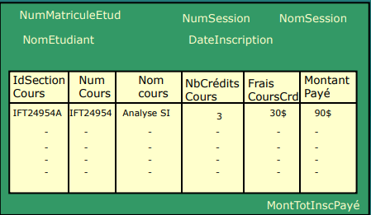

|1:02| : NumMatricule étudiant → NomÉtudiant mais pas entre Etudiant et NumMatricule
|1:04| : est ce que connaisant une valuer de num session je connais une seule valeur de nom session.
|1:05| : Nom session et num session est une exception fleche en 2 sens. Gbs cest quoi l’identifiant on privilgie les numéros.
|1:05| : Pour une ssession donnée je vais avoir plusieurs étudiants qui vont savoir insrit a différente dates. Ce sont tous des dates distinctes. Donc Dateinscription n’est pas liée au numsession.

|1:10| : si on vous donne un formulaire, est-ce qui a un champ qui se retrouve pas dans le BD.? Non
|1:11| : La date dinscription peut pas se retrouver dans létdiant sinon elle seffacerait a chaque session.

|1:11| : montant payé : Transaction.
|1:33| : IdLignePaiement.

Graphe de dépendances fonctionnelles

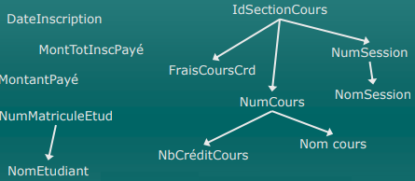
Règles de constitution des identifiants
IdSectionCours = (NumCours, NumSection)
NumSection = (Année,Num)
Avec Num=1 si session d’hivers; Num = 2 si session d’été;
Num=3 si session d’automne

|1:18| : Puisque il existe une dépendance fonctionnel entre ID section cours ent Num Cours
|1:19| : et une dépendance fonctionnel entre Numcours et nom cours
|1:21| : On peut directement faire des fleche entre IDSectioncours et nbcredit cours nom cours.

|1:24| : Il manquerait un identifiant inscription.
|1:25| : IDInscription. On trouve 1 seule valuer Date inscription.
|1:27| : Idinscription on trouve 1 seul matricule etudiant.

|1:29| : inscription lié a num session.
|1:30| : Bulletin facture, Evenements.

Noter que plusieurs propriétés ne sont pas rattachées au graphe

Manque-t-il des identifiants?

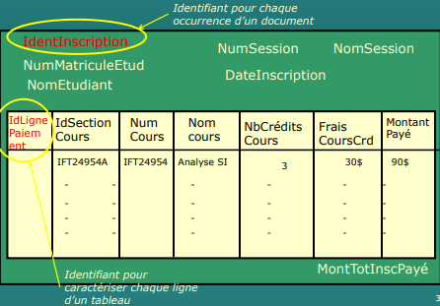

|1:34| : Valider chacune des colonnes avec les identifiants pour voir si sa marche.
|1:36| : IDLigne montre chaque transaction pour chaque cours.

|1:38| : NE pas essayer de tout attaque en même temps
|1:38| : MCD partiel a faire.
|1:38| : Bloc 1 bloc 2 bloc 3.

Nouvelles dépendances fonctionnelles?

On peut penser à introduire de nouveaux identifiants

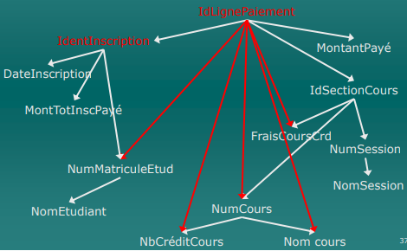

Transitivités de dépendances fonctionnelles

On élimine les transitivités de dépendances fonctionnelles.

le graphe est normalisé (correspond à la propriété de ‘non redondance des données dans la future base de données)

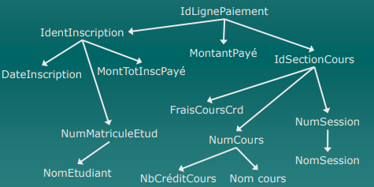

Regroupement des propriétés

Pour chaque identifiant on rassemble les propriétés qui lui sont directement rattachées et ne sont pas identifiants
|1:40| : Magie

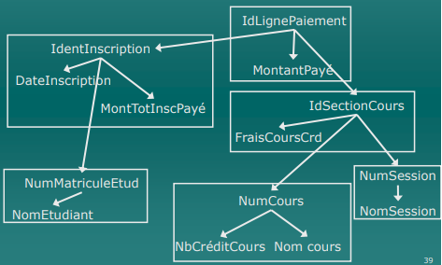

|1:40| : Regroupement.

Modèle conceptuel des données

On retrouve les Entités et l’équivalent des Associations

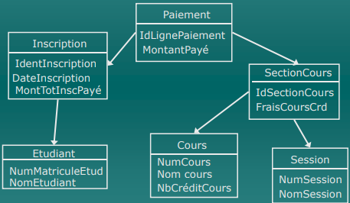

|1:45| : Il va y avoir des doublons mais vous allez les éliminer quand vous aller faire votre MCD global. Mais pire parfois vous allez avoir des propriétés qui veulent dire la meme chose.

Propriétés des dépendances fonctionnelles

Lorsqu’on trouve une association de type : 1,1 – 0, n , cela correspond à la présence d’une dépendance fonctionnelle

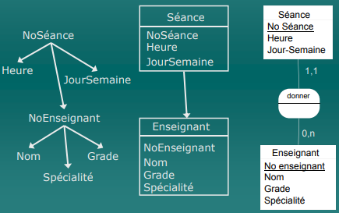

|1:48| : Debut de la fleche est toujours 1,1 et l’autre coté de la fleche 0,n ou 1,n sans se poser de questions. Magie

Des dépendances aux associations (1/2)

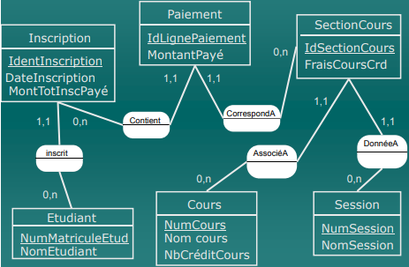

|1:51| : Examen: Graphe de dépendance
|1:51| : MCD et MLD
|1:52| : Il faut que ces connaissances soient acquis.
|1:52| : Faites les exercices.

|1:55| : Vous allez vouloir ensuite des compteurs pour le volet tactique et stratégique.

Des dépendances aux associations (2/2)

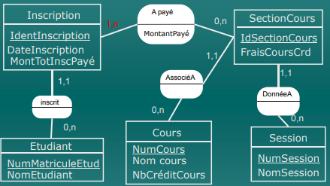

|1:57| : mcd fait sans graphe fonctionnelle.
|1:58| : avec le MLD cela va donner ça.

Comment interprétez vous le 1,n entre Inscription et la relation A payé?

Qu’est-ce que cela implique au niveau du PA qui gère les inscriptions?

Rappel sur les propriétés dites calculées et leur intégration dans le MCD

|2:07| : 3 Fragment de MCD à faire.?

Utilité de ces bases théoriques

Le recours aux graphes de dépendances conceptuelles vous permet de comprendre comment élaborer des MCD corrects. Avec de l’habitude, vous n’aurez plus besoin de recourir au graphe de dépendances fonctionnelles

|2:08| : donne une base tres forte mathétimquement deémontrale, vec les cardinalité 1,1

Lorsque vous avez un doute en élaborant un MCD de type Entité Association, revenez au graphe de dépendances fonctionnelles

|2:09| : vous pouvez le faire pour des fragments
|2:09| : pour une valuer de x ai je une valuer de y.

Peu de personnes connaissent l’usage du graphe de dépendances. Aussi en pratique on trouve souvent des MCDs mal formés :

propriétés mal nommées

trop d’associations ternaires ou d’arités supérieure

|2:10| : donc 4 5 6.

des association inutiles correspondant à des dépendances fonctionnelles transitives, etc.

|2:11| : IMPORTANT IMPORTANT, une erreur majeure majeure que vous faite systemtique toute les session et qui vous fait perdre bp de points dans vos MCD, cest de confondre les actions des processus d’affaires avec les associations des documents.

Cest pour sa quon dit de rester dans vos formulaire ne regarder pas vos processus d’affaires
|2:12| : mais l’étudiant suit un cours on va mettre une association! C’ESt FAUX sa na rien a voir!
|2:13| : Forcer vous a vous sortir les verbe que vous avez pu voir dans vos PA.

Entité Association d’après R&T 04

R&T 04 indiquent (p247) : ‘ Certaines circonstances font que l’utilisateur ne peut établir la liste complète des outputs dont il a besoin. Dans de tels cas plusieurs concepteurs privilégient la stratégie dite entité-association’

Cela correspond aux cas où les concepteurs établissent directement un modèle entité-association, sans partir d’un inventaire des propriétés qui sont pertinentes pour les usagers. Partant de leur compréhension du domaine, ils proposent un MCD, mais cela pose….

Problème de validation de ces modèles : par les usagers qui ne les comprennent pas : les diagrammes Entité-Association sont en général trop abstraits pour eux.

|2:16| : Les diagrammes au final, les utilisateurs veulent pas le comprendre, par contre l’Exercice d’analyser les proprités avec le formulaire.

Quand on le peut, il vaut mieux partir de ce que comprennent (et peuvent critiquer) les usagers : documents, maquettes de tracés d’écrans, etc.

|2:16| : Dans le pire des cas vous allez leur faire peur, encore les TI qui veulent parler de chose quon comprend pas. Mais le processus de creation on peut faire participer les utilisateurs

Aspects positifs des MCD de types entités associations

Il sont indépendants de toute caractéristique physique d’implantation des données
|2:17| : pas de clé pas de table

Ils sont simples à créer graphiquement (par contre attention à ce qu’ils soient corrects!)

Ils sont supportés par de nombreux outils d’aide à la conception (outils CASE)
|2:17| : permet de créer un mcd et ensuite generer le mld et le mdbd

Les modèles de Classes des approches orientées-objets peuvent être vus comme des extensions sophistiquées des MCD entités associations

Il y a aussi des raisons historiques à cela : on vous racontera peut-être cette histoire dans un autre cours : IFT 2007 / GLO2004

Dessiner un diagramme un MCD avec IPSO-Mill (Visio)

|2:18| : Je ne passerais de temps la dessus.
|2:18| : Parlons du TP.

|2:20| : respecter les consigne time new roman 11

|2:20| : Très important.
|2:21| : considération limites
|2:21| : 2 Grande partie dans ce TP. Fortement recommandé : A1.
|2:22| : attention, Description succincte des entité propriétés mettez en rouge
|2:22| : on vous demande de faire MCD
|2:23| : Démarche : travailler par sous ensemble de document
|2:23| : 3 sous-ensemble :
|2:23| : oublier pas de fournir un texte synthétique MCD partie 1 2 3

|2:24| : Sous ensemble 1 – 2 – 3
|2:24| : Vous allez faire ces 3 MCD là, a la limite vous les regarder pas, est-ce qu'il y un entité que vous identifier un entité qui n’est pas la. C’est seulement dans le MCD global qu'on va consolider.
|2:25| : Vous allez devoir vous limiter a la porter des formulaires.

|2:26| : Rester a ses recommandations là. Point 4.
|2:26| : Attention 5 :
|2:26| : commenter chaque MCD, en faite moi je veux comprendre les cardinalités, quand vous m’expliquer votre MCD partielle ne me faite pas une énumération des entité moi ce que je veux voir : « j’ai fait tel association entre tel et tel entité parce ce que… «

|2:27| : Je vais regarder beaucoup les cardinalités

|2:28| : Sous ensemble 2, Il y a une notion de calendrier et elle doit se retrouver quelque part dans votre MCD. c’est un document. C’est un défi. c’est pas facile.

|2:28| : Attention 6 documenter les cardinalités

|2:28| : Une fois les 3 mcd partielle complet, vous faite le mcd global
|2:29| : Enjeux : vous allez avoir créer des associations dans les partiels et ils vont disparaître dans le global C’EST CA que je veux voir.

|2:29| : Si les mcd partielles sont une copie du MCD global c’est pas bon.
|2:30| : MCD global avec description et texte qui l’accompagne je veux.

|2:30| : Il y avoir une conclusion,
|2:32| : vous avez des exemples je vous invite a le consulter.
|2:33| : Maquette interface répété plusieurs fois, allez voir 2013.
|2:34| : Annexe 2 sa va disparaître.

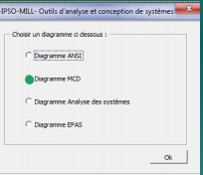

Étapes d’utilisation d’IPSO-MILL (Diagrammes MCD)

Pour donner un nom à une entité ou association du MCD, il faut glisser la forme correspondante et faire un clic droit dessus.

Dans les deux cas 2 options s’affichent des le menu : Nom Entité et Attributs(Champs)

Si on clique sur Nom Entité, l’interface ci-dessous permet de saisir le nom

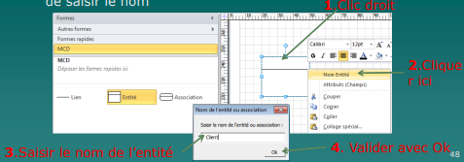

Étapes d’utilisation d’IPSO-MILL (Diagrammes MCD – suite)

Si on clique sur Attributs(Champs_ le dialogue de la diapo suivante apparaît pour permettre de saisir l’identifiant de l’entité et ses différents attributs.

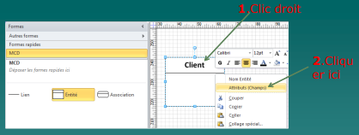

Étapes d’utilisation d’ IPSO-MILL (Diagramme MCD – suite)

On peut rajouter ou enlever des attributs avec les boutons < + > et < - >

Le même dialogue est utilisé pour les associations à part qu’il ne contient pas l’identifiant.

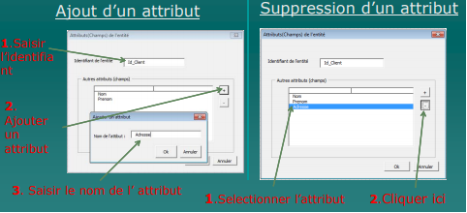

Étape d’utilisation d’ IPSO-Mill (Diagramme MCD – suite)

Pour un lien qui relie une entité à une association, on doit choisir une cardinalité. Sélectionner le lien par un clic droit (1). Le menu contextuel apparaît et on doit sélectionner la ligne Cardinalités (2). Alors la fenêtre Cardinalités apparaît dans la quelle sélectionner la cardinalité appropriée.

